Óraterv
A pedagógus neve: Varga-Umbrich Károly
Műveltségi terület: Ember és természet
Tantárgy: Fizika
Osztály: 10.
Az óra témája: Az egyesített gáztörvény és az ideális gáz állapotegyenlete a gáztörvények alapján.
Fejlesztési szint, tudásszint megnevezése: Közép- és emelt szint általános tanrendű gimnáziumi osztály számára
Az óra didaktikai feladatai: A modell szerepe a tudományos megismerés folyamatában, szemléltetés, aktivitás és motiváció fejlesztése.
Tantárgyi kapcsolatok: Kémia, földrajz, matematika.
Felhasznált források: Dégen Csaba – Poda László – Urbán János 2015. Fizika 10. Oktatáskutató és Fejlesztő Intézet, Budapest. Négyjegyű függvénytáblázat
Internetről elérhető animációk, videók
Dátum: 2018. június 15.

Az óra céljai:
Az egyesített gáztörvény és az ideális gáz állapotegyenletének felírása az előző órákon megismert állapotváltozások alapján.
Az óra célja összefoglalni az előző órákon megismert állapotváltozások törvényeit.
A három állapotváltozás törvényének megfogalmazásához kísérleti úton, mérésekkel jutottunk. Az állapotváltozásokban a három gázjellemző (nyomás, térfogat és hőmérséklet) kapcsolatát úgy vizsgáltuk, hogy egyszerűsítettük a megfigyelésben lévő gázt azáltal, hogy az egyik mennyiséget állandónak tartottuk.
Most arra vagyunk kíváncsiak, hogy milyen törvény szerint lehet összekapcsolni a gáz kezdeti és végállapotát, ha mind a három mennyiség változik.
Idő | Szakaszok és célok | Tanulói tevékenységek | Tanári tevékenységek | Munkaforma/  Módszer | Tananyagok/  Eszközök | Megjegyzések
2 perc | Ráhangolódás | Előkészítik a könyveiket, füzeteiket. | Hiányzók beírása |  | Erlenmeyer-lombik,  főtt tojás.  A kísérlet gyorsan elvégezhető egy jól égő papírdarabbal. Nem tart sokáig, gyakorlatilag csak azt kell kivárni, amíg a papír pár másodperc alatt elég. | Hogyan lehet a főtt tojást betenni a lombikba?  Ha ez már szerepelt az előző órákon, akkor egy hasonló kísérlet.
5 perc | Kapcsolatok teremtése;  az előző órákon tanult állapotváltozáok felidézése. | A diákok jelentkezéssel vagy kijelöléssel idézik fel az állapotváltozások neveit és a törvényeket,  és felírják őket a füzetükbe. | Kérdez:  Milyen állapotváltozásokról tanultunk?  Vetít, bemutat:  prezentáció segítségével egymás után kivetíti a három állapotváltozás nevét és a hozzájuk tartozó törvényeket. | Frontális munka | Projektor,  laptop,  interaktív tábla,  prezentáció
4 perc | Meglévő ismeretek aktiválása,  V–T és p–T diagramok felrajzolása | Követik a magyarázatot,  és megpróbálják felrajzolni a diagramokat egymással megbeszélve. | Kérdez:  Hogy néznek ki ezek az állapotváltozások (V–T és p–T)?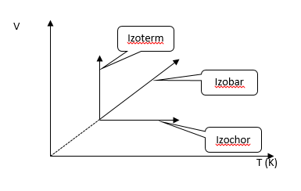 | Pármunka;  ellenőrzik a munkájukat a kivetített diagramok alapján. | Tanári;  Power Point-prezentáció. | Az állapotváltozás diagramjának megbeszélése.
2 perc | Milyen lehet a  p–V diagramon a három állapotváltozás? | Padtársukkal megvitatva felrajzolják a megfelelő diagramokat a füzetbe. | Kérdez:  Hogy néznek ki ezek az állapotváltozások p–V diagramon?  Ellenőriz, segít, magyaráz. | Pármunka
2 perc | A p–V diagramok felrajzolása | Követik a tanár magyarázatát,  és rajzolnak a füzetbe. | Felír: felrajzolja a három diagramot.  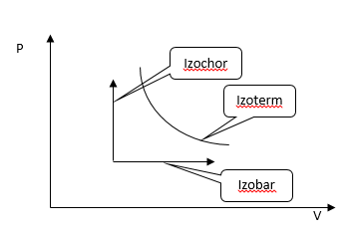 | A kijelölt diák rajzol a táblára. | Prezentáció,  projektor | Szorgalmi feladat:  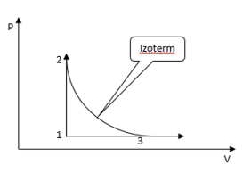  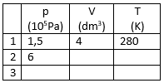Kérem kitölteni a táblázatot és a kapott értékek segítségével megrajzolni a körfolyamatot a másik két diagramon is.
5  perc | A témához kapcsolódó eddigi ismeretekre történő egyéni reflektálás/a tesztelésük. | Mindenki önállóan dolgozik az alkalmazással a mobiltelefonján vagy a füzetébe:  a diákok a megjelenő képen összepárosítják a diagramok elnevezéseit és a megfelelő matematikai összefüggéseket. | Ismerteti a feladatot. | Egyéni munka, ha mindenkinek van gépe,  ha nincs mindenkinek, akkor egyéni munka a füzetben,  majd egy kijelölt diák bemutatja a megoldását a kivetített applikáción. | A tankocka neve:  Állapotváltozások diagramja,  típusa: párosító  https://learningapps.org/display?v=pw2d8c97c18 | Párosító Learning Apps használata.
3 perc | Általános állapotváltozás | Ötletbörze | Kérdez:  Vajon milyen lehet az összefüggés a p, V és T között?  Biztos, hogy van ilyen kapcsolat?  Hogy nézhet ki matematikailag?  Hogy néz ki egy ilyen változás a P–V diagramon? | Frontális | Tábla | Elvárás, hogy sajátos esetben visszakapjuk az egyszerűbb változások törvényeit.
1 perc | Az általános állapotváltozás törvényének közös megfogalmazása | Érvelnek,  követik a magyarázatot,  és reagálnak a társaik ötletére. | Magyaráz, kérdez:  Visszavezethető-e ez az állapotváltozás az eddig tanult egyszerűbb állapotváltozásokra? | Frontális kérdések | Tábla
7 perc | A  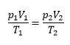  összefüggés levezetése | Elkészítik a rajzot a füzetben, majd számolnak.  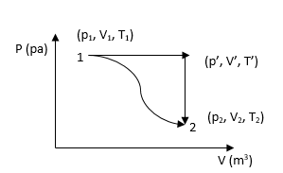  Egy jelentkező diák a táblánál önállóan számol a kapott útmutatásoknak megfelelően. | Támogat,  ötletet és segítséget ad.  Keressük meg a tanult diagramokat ezt a kapcsolatot használva.  Vegyük észre, hogy bármely két állapotot összeköthetünk két ismert állapotváltozás egymás utáni alkalmazásával (izobár, majd izochor).  A táblára ír:  felrajzolja a táblára a p–V diagram segítségével ezt az állapotváltozást,  és megkéri, hogy a tanult két törvényt használva keressék meg a kapcsolatot a kezdeti és a végső állapotjelzők között. | Egyéni munka | Tábla | Bármely állapotból átmehetünk egy tetszőleges, új állapotba egy izochor és egy izobár állapotváltozással.  Szorgalmi feladat lehet ugyanez, csak másik sorrendben.
3 perc | Annak belátása, hogy |  | Segít, kérdez:  Tehát ez azt jelenti, hogy itt ez a kifejezés állandó? | Frontális kérdések | Tábla
3 perc | Az állandó kiszámítása 1 mól gázra, az R pontos értékének felírása, mértékegységének megadása | A füzetben számolnak, egy diák pedig a táblánál.  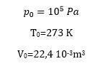  Az eredményeket összehasonlítjuk. | Kérdez:  Kiszámítható ennek az állandónak az értéke?  Független lehet a gáz mennyiségétől?  Mennyi lenne ez az állandó 1 mól gázmennyiség esetén? | Önálló munka | Tábla,  számológép
2 perc | 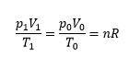 | Kiszámolják az egyetemes gázállandó értékét.  R = 8,314 | Magyaráz, rávezet:  annak belátása, hogy ez az összefüggés már több, mint egy állapotváltozást leíró képlet: állapotegyenlet.  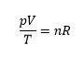 | Önálló munka,  egymás ellenőrzése | Tábla,  számológép
5 perc | Összefoglaló teszt az órán tanultakról | A tanulók a megismert állapotváltozásoknak megfelelően csoportosítják a megjelenő állításokat, diagramokat, matematikai képleteket. | Kérdez, irányít:  a feladat az, hogy a megismert állapotváltozásoknak megfelelően csoportosítják a megjelenő állításokat, diagramokat, matematikai képleteket. | Egyéni munka,  diákok önállóan vagy egy kijelölt segítővel közösen oldják meg a feladatot. | Tankocka neve:  Állapotváltozásokra vonatkozó megállapítások,  típusa: csoportba rendezés  https://learningapps.org/display?v=pw41x31k518 | Egy csoportosító Learning Apps használata.  Olyan kérdések jelennek, meg, amelyek a három tanult állapotváltozásra, illetve az általános állapotváltozásra vonatkoznak. Tehát négy csoportba kell őket rendezni.
1 perc | Óra végi összegzés,  reflexiók | Válaszolnak a tanár kérdéseire | Kérdez:  Mit állapítottunk meg?  Mi az állapotegyenlet?  Mennyivel több az állapotegyenlet az általános állapotváltozásnál? | Frontális munka |  | Házi feladat kijelölése

